Недорода В. М., доктор філософії (Ph.D.)
Національний університет кораблебудування
імені адмірала Макарова
ORCID: 0000-0002-1046-5114
Шаповал К. П., студент
Національний університет кораблебудування
імені адмірала Макарова

ФОРМУВАННЯ ЦИРКУЛЯРНОЇ ЕКОНОМІКИ В УКРАЇНІ У СФЕРІ УПРАВЛІННЯ БУДІВЕЛЬНИМИ ВІДХОДАМИ

Будівельне сміття становить значну частку відходів, що утворюються внаслідок зведення, реконструкції, демонтажу та, особливо, руйнування споруд. Воно включає бетон, цеглу, деревину, метал, скло та пластик, які часто потрапляють на полігони, не використовуючи свій потенціал вторинного застосування. Однак у контексті сталого розвитку та раціонального використання ресурсів переробка цих матеріалів набуває все більшого значення [1]. Ефективне управління будівельними відходами дозволяє зменшити навантаження на довкілля, скоротити потребу в первинних ресурсах і сприяти розвитку циркулярної економіки. Сучасні технології дають змогу перетворювати бетон на вторинні заповнювачі, метал – на нові конструкції, а дерево – на паливні гранули чи композитні матеріали. Важливою складовою цього процесу є не лише технічні можливості, а й відповідні законодавчі та економічні стимули, які сприяють зменшенню кількості відходів та їх повторному використанню. Отже, переробка будівельного сміття – це не просто технологічний виклик, а комплексна проблема, що потребує системного підходу, де поєднуються наука, економіка та екологія.
Ракетні обстріли спричиняють значні руйнування, а обсяг утворених уламків і пошкоджених матеріалів настільки великий, що більшість муніципальних систем управління відходами не здатні оперативно впоратися з їх утилізацією. Оскільки швидке відновлення життєво важливих функцій міста є першочерговим завданням, сортування та повторне використання матеріалів часто відкладається на невизначений термін [2]. Основна проблема полягає в тому, що система управління відходами, які виникають унаслідок бойових дій, не має сталих механізмів фінансування та ефективної моделі співпраці між державними регуляторами та підрядниками з ліквідації наслідків атак.
За останні п'ятнадцять років, система переробки будівельних відходів в Україні зазнала суттєвих трансформацій, що відображають інтеграцію сучасних екологічних принципів та технологічних інновацій. Використання традиційних методів захоронення поступово було доповнено системами збору, сортування та повторного використання будівельних матеріалів. Зокрема, з 2010 року завдяки активізації законодавчих ініціатив та впровадженню європейських стандартів у сфері управління відходами, спостерігається поступова модернізація галузі, що спрямована на розвиток циркулярної економіки [3].
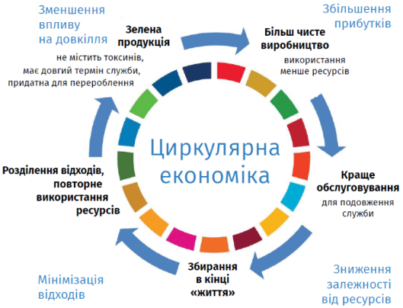
Рис. 1. Схематичне зображення циркулярної економіки за визначенням ЮНІДО
Дослідження показало, що найбільш значущі трансформації відбулися після 2022 року, коли масові руйнування інфраструктури через війну створили гостру потребу у відновленні матеріалів. Це стимулювало розвиток нових методів переробки, зокрема сортування та повторного використання будівельного сміття для реконструкції житлових і промислових об’єктів. Попри значні виклики, Україна має потенціал для розгортання циркулярної економіки у сфері будівельних відходів, що сприятиме екологічній стійкості та економічному розвитку.
Також, у реформуванні активно використовується міжнародний досвід для удосконалення системи переробки будівельних відходів, адаптуючи інноваційні підходи, випробувані в інших країнах. Наприклад, досвід Японії, де після масштабних руйнувань, викликаних цунамі, використовуються високотехнологічні системи розподілу, сортування та переробки будівельних матеріалів, що демонструє, як своєчасна мобілізація ресурсів і ефективне управління відходами сприяють швидкому відновленню. Аналогічно, практика США щодо реагування на наслідки торнадо базується на оперативній логістиці та використанні сучасних технологій для збору та переробки відходів, що дозволяє мінімізувати екологічні та економічні збитки [4].
Отже, інтеграція таких міжнародних підходів у національну систему повинна охоплювати адаптацію існуючих технологій до місцевих умов, реформування законодавства та залучення приватних інвестицій у сферу переробки будівельних відходів для удосконалення національної системи управління відходами та розвитку стійкої циркулярної економіки в Україні.

Література:
1. Григоровський П.Є., Червяков Ю.М., Басанський В.О. та ін. Організація рециклінга будівельних відходів. Будівельне виробництво, 2024. DOI: 10.36750/2524-2555.76.3-8
2. Antoniuk, N., & Kostiuk, V. (2024). Recycling construction waste during the war in Ukraine. Actual Problems of Economics, 7(277), 130-142. DOI: 10.32752/1993-6788-2024-1-277-130-142
3. Korbut, O., Malovanyy, A., Demchuk, Y. (2024). Implementation of European Union directives on waste management. Environmental problems. 9(2), 124–132. DOI: 10.12912/27197050/174068
4. Babbitt, C. W. (2019). The role of clean technology research in disaster debris management. Clean Technologies and Environmental Policy, 21, 923–924. DOI: 10.1007/s10098-019-01712-1

